**הקרב על החניתות הרעבות**

הקרב קורה בקרחת היער שמהווה את הכניסה למחנה האורקים. המחנה עצמו ריק למדי כיוון שרוב הלוחמים יצאו אל עבר לינוס.

בהתקפה משתתפים הגיבורים והמשפחה של אמן כנגד האליטה של הלוחמים של האוואנוב.

**האוואנוב**

האוואנוב – orc war chief (who upon her death is turned to her gifted form of a tanarukk)

Githyanki knight + 2 githyanki warrior

2 tanarukk with leashes

Drow + drow mage

**אמן**

אמן - orc priestess

באמזו - orc claw of luthic

קלובור – orc warrior

סינימי – Fang of shargaas

ארנובאר – Grangarian

דורובאר וגרנובאר – Orog

והגיבורים.

**שלל**

זהב וחפצי קסם שהאוואנוב גנבה מ-5 העיירות במהלך השנים.

400cp + 12000sp + 2700gp + 210PP

8 aquamarine gems (500gp each – transparent pale blue-green) + 18 spinel (100gp each –

transparent red)

bag of devouring

spell scroll – crown of stars (7th level)

8 sets of horseshoes of zephyr

26 arrows +3

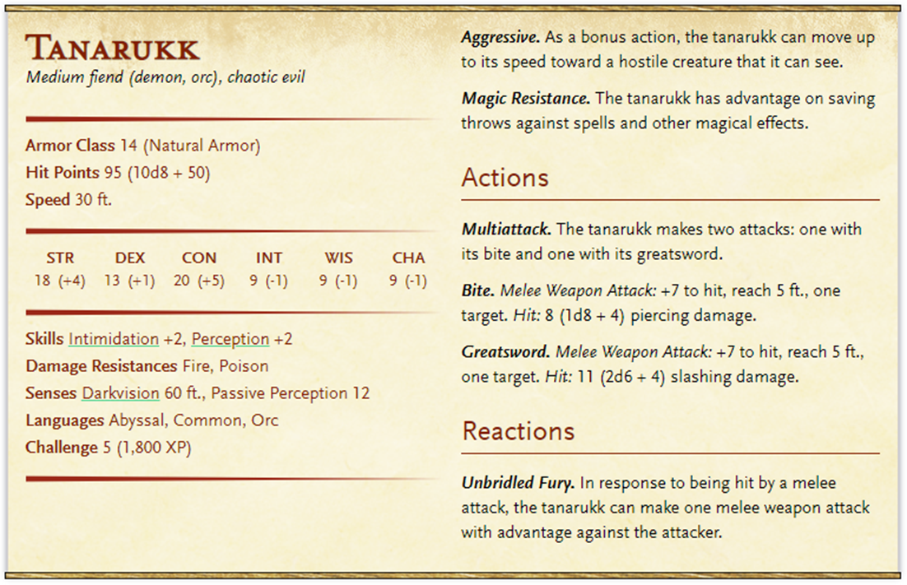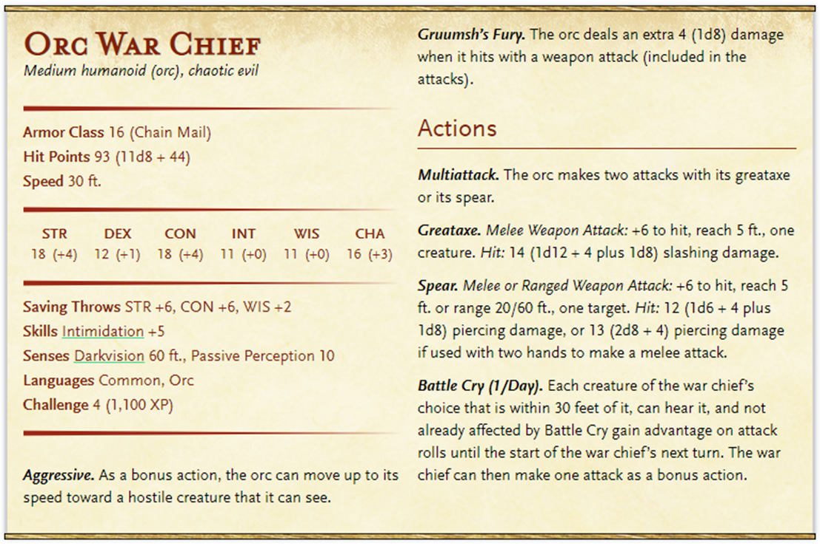

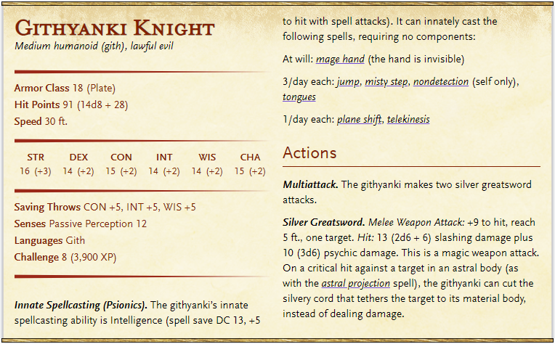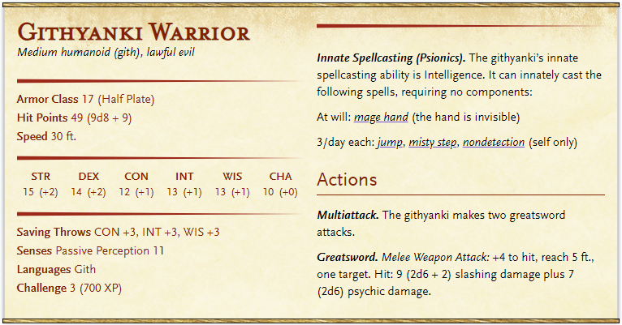

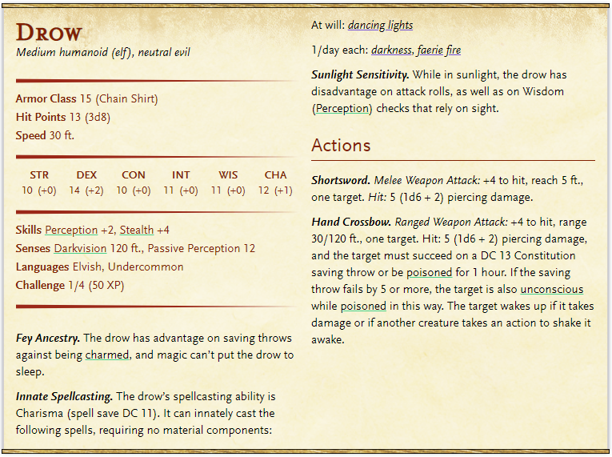

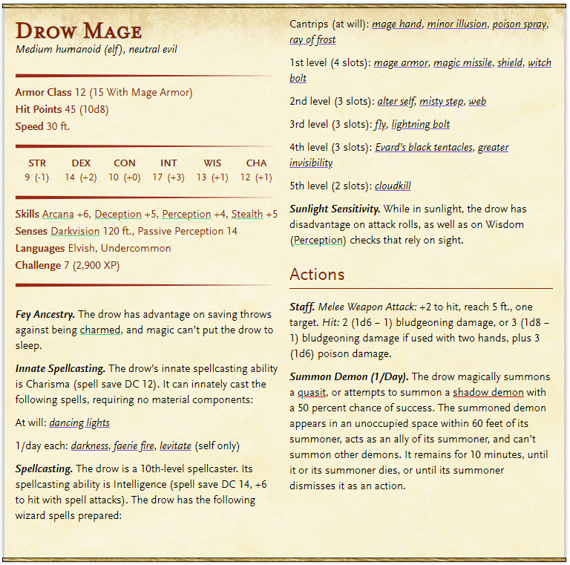

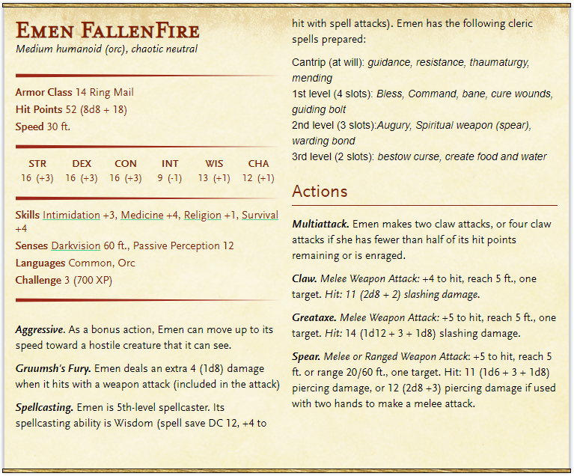

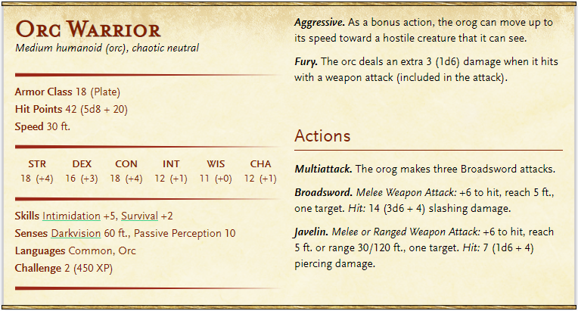 **Kleubur**

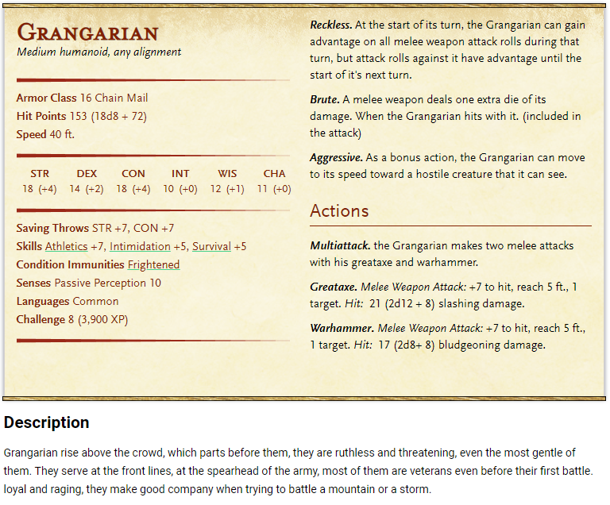

**Arnobar**

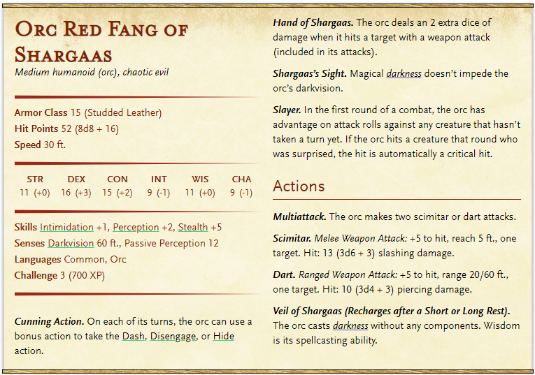**Sinimi**

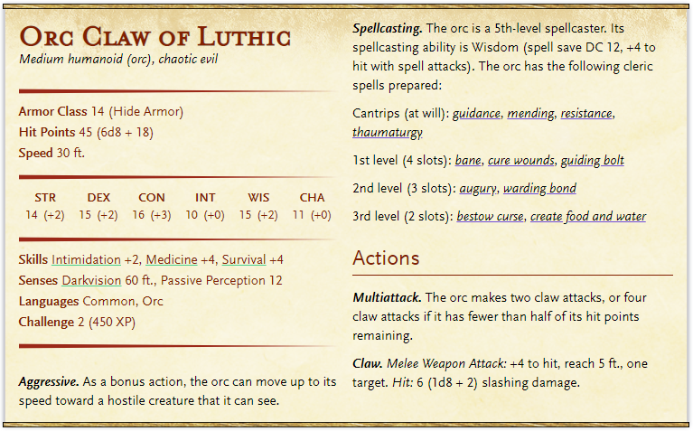**Bamzu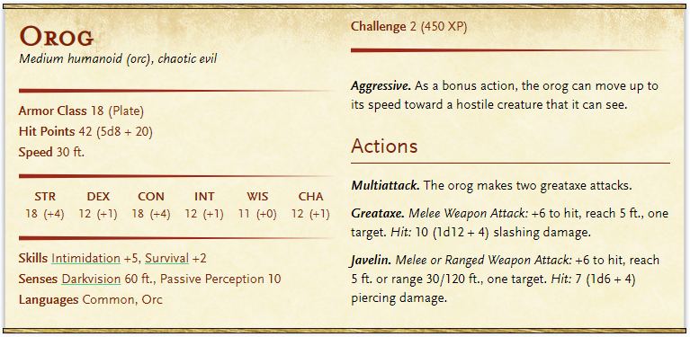Durobar**

**Gernobar**